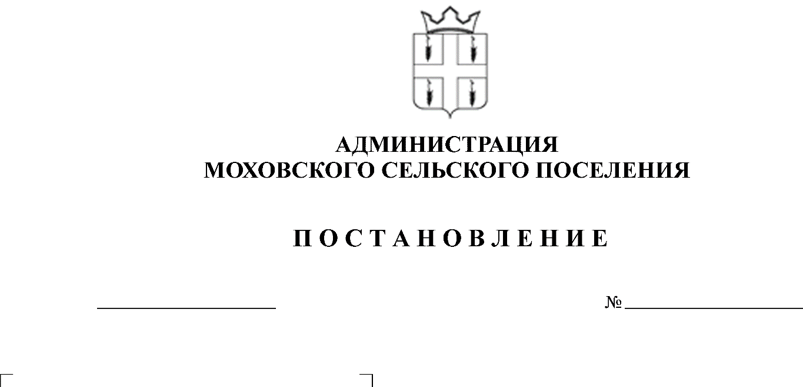
О проведении аукциона по продаже
260
16.09.2015
29.04.2013
земельных участков с кадастровыми
номерами 59:24:1600101:321, 59:24:1630101:947,
59:24:1600101:322, 59:24:1630101:953, на заключение
договора аренды земельного участка
с кадастровым номером 59:24:3730102:668

В соответствии со статьями 39.11, 39.12 Земельного Кодекса Российской Федерации, пунктом 2 статьи 3.3 Федерального закона от 25 октября 2001 года № 137-ФЗ «О введении в действие Земельного кодекса Российской Федерации», постановлением главы Моховского сельского поселения от апреля 2015 года № 87 «Об утверждении состава аукционной комиссии и положения об организации и проведении аукциона по продаже земельных участков, находящихся в государственной или муниципальной собственности, либо аукциона на право заключения договора аренды земельных участков, находящихся в государственной или муниципальной собственности»,
Администрация Моховского сельского поселения ПОСТАНОВЛЯЕТ:
1. Провести аукцион по продаже земельных участков, государственная собственность на который не разграничена:
с кадастровым номером 59:24:1600101:321, категория: земли населенных пунктов, адрес: Пермский край, Кунгурский район, д. Липово, ул. Цветочная, разрешенное использование: для ведения личного подсобного хозяйства, площадью 981 кв.м.;
с кадастровым номером 59:24:1630101:947, категория: земли населенных пунктов, адрес: Пермский край, Кунгурский район, д. Поповка, разрешенное использование: для расширения личного подсобного хозяйства, площадью 117 кв.м.;
с кадастровым номером 59:24:1600101:322, категория: земли населенных пунктов, адрес: Пермский край, Кунгурский район, д. Липово, ул. Цветочная, разрешенное использование: для расширения личного подсобного хозяйства, площадью 200 кв.м.;
с кадастровым номером 59:24:1630101:953, категория: земли населенных пунктов, адрес: Пермский край, Кунгурский район, д. Поповка, ул. Цветочная, разрешенное использование: для расширения личного подсобного хозяйства, площадью 672 кв.м.
2. Провести аукцион на заключение договора аренды земельного участка с кадастровым номером 59:24:3730102:668, категория: земли промышленности, энергетики, транспорта, связи, радиовещания, телевидения, информатики, земли для обеспечения космической деятельности, земли обороны, безопасности и земли иного специального назначения, адрес: Пермский край, Кунгурский район, разрешенное использование: под производственную базу для деревообрабатывающей промышленности, площадью 3155 кв.м.
3. Ведущему специалисту по имуществу, землеустройству и градостроительству администрации Моховского сельского поселения обеспечить организацию и проведение аукциона, в соответствии с действующим законодательством Российской Федерации.
4. Данное постановление вступает в силу с момента подписания.
5. Опубликовать настоящее постановление в соответствии с Уставом муниципального образования «Моховское сельское поселение» Кунгурского муниципального района Пермского края.
6. Контроль за исполнение постановления оставляю за собой.

Глава Моховского
сельского поселения В.Н. Мальцев

